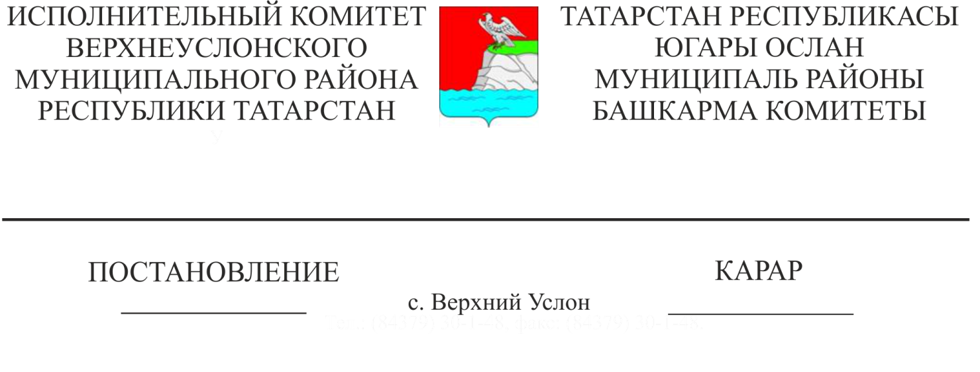
09.11.2018 1305
2018 елга салым салынырга тиешле гражданнар кеременең һәм мөлкәт хакының иң чик күләмнәрен раслау турында
«Татарстан Республикасы Дәүләт торак фондыннан һәм муниципаль торак фондыннан социаль наем шартнамәләре буенча гражданнарның аларга торак урыннары бирү хокукларын гамәлгә ашыру турында» 2007 елның 13 июлендәге 31-ТРЗ номерлы Татарстан Республикасы Законы һәм гаиләнең һәр әгъзасына яисә ялгыз яшәүче гражданга туры килә торган керемнең иң чик күрсәткечләрен һәм гаилә әгъзалары яки ялгыз яшәүче граждан милкендә булган һәм күрсәтелгән законга кушымтада бәян ителгән салым салынырга тиешле мөлкәт хакын билгеләү методикасы нигезендә, «2018 елның икенче яртыеллыгына Россия Федерациясе буенча торак урыны гомуми мәйданының бер квадрат метры бәясе нормативы һәм III кварталына Россия Федерациясе субъектлары буенча торак урыны гомуми мәйданының бер квадрат метры уртача базар бәясе күрсәткечләре турында» Россия Федерациясе Төзелеш һәм торак-коммуналь хуҗалык Министрлыгының (Россия Төзелеш Министрлыгы) 2018 елның 4 июлендәге 387/Б номерлы боерыгы нигезендә, шулай ук шулай ук Торак кодексының 49,51 маддәләренә таянып, Югары Ослан районы Башкарма комитеты КАРАР БИРӘ:
1. 2018 елга гражданнарны аз керемлеләр дип тану турында Карар кабул итү өчен иң чик күләмен расларга:
1.1. гаилә әгъзалары (ялгыз яшәүче граждан) милкендәге һәм салым салынырга тиешле мөлкәт хакының иң чик күләме:
1.1.1. ялгыз яшәүче граждан өчен – 1 382 007 сум;
1.1.2. ике кешелек гаилә өчен – 1 758 918 сум;
1.1.3. өч кешедән торган гаиләләр – 2 261 466 сум;
1.1.4. дүрт кешелек гаилә өчен – 3 015 288 сум;
1.1.5. биш кешелек гаилә өчен – 3 769 110 сум;
1.1.6. алты кешелек гаилә өчен – 4 422 932 сум;
1.1.7. җиде кешелек гаилә өчен –5 276 754 сум;
1.2. гаиләнең һәр әгъзасына туры килә торган уртача айлык җыелма керемнең күләме:
1.2.1. ялгыз яшәүче граждан өчен – 15 119,7 сум;
1.2.2. ике кешелек гаилә өчен –9 565,99 сум;
1.2.3. өч һәм аннан да күбрәк кешелек гаилә өчен – 8247,14 сум;
2. Район Башкарма комитетының төзелеш, торак-коммуналь хуҗалык, элемтә һәм энергетика бүлегенә, районның авыл җирлекләре башкарма комитетларына әлеге карарның 1.1 һәм 1.2 кече пунктларында күрсәтелгән чик күрсәткечләрне торак урыннарына мохтаҗлар буларак исәпкә куелганда һәм социаль наем шартнамәләре буенча торак урыннары бүлеп биргәндә файдаланырга.
3. Әлеге карарның үтәлешен контрольдә тотуны үземә калдырам.

Башкарма комитет
Җитәкчесе Л.С. Хакимзянов

Әзерләде һәм бастырды
:Бурдина Т.Н.
5 нөсхәдә

2018 елга гаиләнең һәр әгъзасына яисә ялгыз яшәүче гражданга туры килә торган керемнең һәм гаилә әгъзалары яки ялгыз яшәүче граждан милкендәге һәм салым салынырга тиешле мөлкәт хакының иң чик күләмнәрен билгеләү
МЕТОДИКАСЫ

1. Базар бәясенең исәп-хисап күрсәткече

СЖ = НП*РС*РЦ, монда
СЖ - исәп-хисап күрсәткече базар бәясе яки милек бәясе чиге;
НП - гаиләнең бер әгъзасына торак урыны бирү нормасы;
РС - гаилә әгъзалары саны;
РЦ - РФ төзелеш һәм торак-коммуналь хуҗалык Министрлыгы тарафыннан расланган 1 кв. м мәйданның уртача исәп-хисап бәясе (икенче яртыеллыкка һәм 2018 елның өченче кварталына – 41879,0 сум)
а) ялгыз яшәүче граждан өчен:
СЖ = 41 879*33=1 382 007
б) ике кешедән торган гаиләгә:
СЖ = 41 879*42=1 758 918
в) өч кешедән торган гаиләгә:
СЖ = 41 879*18*3=2 261 466
г) дүрт кешедән торган гаиләгә:
СЖ = 41 879*18*4=3 015 288
д) биш кешедән торган гаиләгә:
СЖ = 41 879*18*5=3 769 110
ж) алты кешедән торган гаиләгә:
СЖ= 41 879*18*6=4 422 932
з) җиде кешедән торган гаиләгә:
СЖ = 41 879*18*7=5 276 754
2. Гаиләнең һәр әгъзасына туры килә торган уртача айлык җыелма керемнең иң чик күләме
ПД =0,7*СЖ*ПС/ {1-[(1+ПС) - КП]} / (0,3*РС), монда
СЖ – социаль наем шартнамәсе буенча торак урыны бирү нормасы буенча торак урыны алуга базар хакының исәпләнгән күрсәткече;
ПС – бер ай эчендә кредит буенча процент ставкасы (14/12);
КП – кредит буенча бөтен вакыты өчен кредит түләүләрнең гомуми саны (Ай саны);
РС - гаилә әгъзалары саны;
0,7- кредит суммасы һәм фатир бәясе чагыштырмасы;
0,3- - кредит буенча түләүнең гаилә айлык кереме белән чагыштырмасы;
а) ялгыз яшәүче граждан өчен:
ПД = (0,7*1 382 007*1,16) / {1- [(1+1,16 250]} / (0,3*1) = 15 119,7
б) ике кешедән торган гаиләгә:
ПД = (0,7* 1 758 918*1,16) / {1- [(1+1,16) -250]} / (0,3*2) =9 565,99
в) өч һәм аннан да күбрәк кешедән торган гаиләгә:
ПД = (0,7*2 261 466*1,16) / {1- [(1+1,16) -250]} / (0,3*3) =8247,14

